1. Cel

Celem eksperymentu jest sprawdzenie jak na wyniki maszynowego uczenia wpłynie modyfikowanie wartości poszczególnych parametrów (prawdopodobieństwo wystąpienia mutacji, skala mutacji, liczba osobników, prawdopodobieństwo krzyżowania) oraz zmiana zastosowanej strategii krzyżowania (neutralne lub z całkowitym zachowaniem cech lepiej przystosowanego osobnika).

1. Strategie krzyżowania

W probabilistycznych gramatykach bezkontekstowych konieczne jest zadbanie o to, aby suma prawdopodobieństw wszystkich reguł o tym samym poprzedniku wynosiła 1.

Podczas procesu krzyżowania realizowanego zgodnie z założeniami prostego algorytmu genetycznego może dojść do tego, że suma prawdopodobieństw reguł zaczynających się od jednego poprzednika stanie się dla jednego osobnika potomnego większa od 1, zaś dla drugiego osobnika będzie ona wtedy mniejsza od 1 (przedstawiono na schemacie **NUMER**, gdzie n1 i n2 to osobniki rodzicielskie, ulegające krzyżowaniu, natomiast p1, p2 i p3 to prawdopodobieństwa reguł mających tego samego poprzednika).

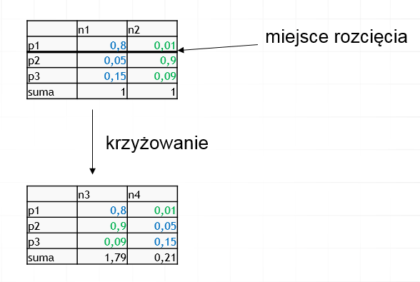

Rysunek 1 - schemat krzyżowania prawdopodobieństw reguł o tym samym poprzedniku, cechy pochodzące od osobnika rodzicielskiego n1 oznaczono kolorem niebieskim, zaś cechy pochodzące od osobnika n2 - zielonym

Aby zapobiec temu problemowi konieczna jest modyfikacja procesu krzyżowania.

Pierwsze podejście, krzyżowanie neutralne, zakłada przeprowadzenie standardowego procesu krzyżowania po którym dochodzi do przeskalowania prawdopodobieństw wszystkich reguł w taki sposób, aby ich suma wynosiła 1 (przy jednoczesnym zachowaniu proporcji pomiędzy poszczególnymi prawdopodobieństwami) (zilustrowane na rysunku **NUMER**).

Drugie podejście, krzyżowanie z zachowaniem cech lepiej przystosowanego osobnika, zakłada, że przed przeprowadzeniem krzyżowania zostanie wybrany osobnik lepiej przystosowany, będzie on od tej pory osobnikiem dominującym którego cechy, po procesie krzyżowania, są pozostawiane w niezmienionej formie u obu osobników potomnych, aby suma prawdopodobieństw reguł mających tego samego poprzednika wynosiła 1 skalowane są jedynie te cechy, które pochodzą od osobnika niedominującego (zilustrowane na rysunku **NUMER**).

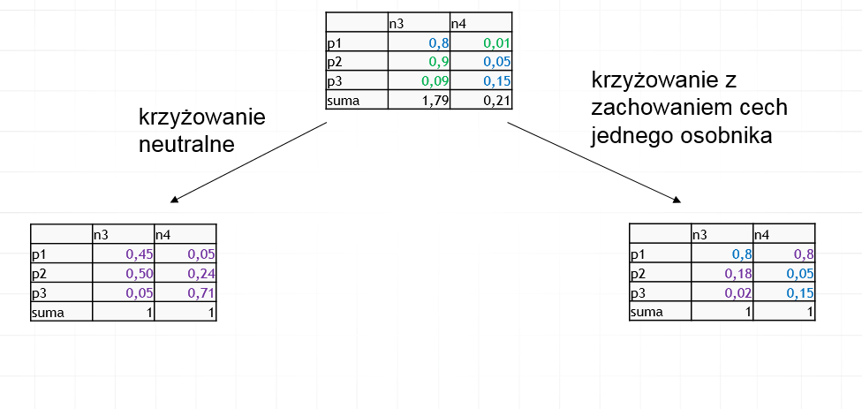

Rysunek 2 - strategie krzyżowania, cechy zmienione na skutek skalowania zostały oznaczone kolorem fioletowym, w przypadku krzyżowania z zachowaniem cech jednego osobnika, cechy pochodzące od osobnika n1 (oznaczone kolorem niebieskim), zostały uznane za cechy osobnika dominującego

Jak widać na powyższym schemacie, krzyżowanie neutralne może spowodować, że wszystkie cechy osobników potomnych będą całkowicie różne od cech osobników rodzicielskich, efektem tego jest znacznie większe zwiększenie różnorodności populacji na skutek krzyżowania (w porównaniu do sytuacji w której, zgodnie z założeniami prostego algorytmu genetycznego, dziedziczenie cech jest od siebie niezależne). Krzyżowanie nabiera wtedy charakteru zbliżonego do mutacji, w związku z czym w trakcie procesu uczenia powinniśmy zaobserwować więcej chaotycznych zmian, i zwiększenie liczby cykli nauki potrzebnych do uzyskania populacji o wysokim stopniu wzajemnego podobieństwa wszystkich osobników.

W przypadku krzyżowania z zachowaniem cech jednego osobnika zauważamy, że osobniki potomne mogą stać się do siebie bardzo podobne, na skutek takiego zmniejszania różnorodności populacji liczba cykli nauki potrzebna do tego, aby wszystkie osobniki stały się do siebie podobne, powinna się zmniejszyć (jednak może to doprowadzić do gorszego ich przystosowania, ponieważ część cech utraconych na skutek skalowania w krzyżowaniu mogła być korzystna).

1. Przebieg doświadczenia

Dla każdej z testowanych gramatyk, dla obu strategii krzyżowania przeprowadzono zestaw eksperymentów zmieniając poszczególne parametry algorytmu, i mierząc takie parametry jak: różnorodność populacji, wartość przystosowania najlepiej i najgorzej przystosowanego osobnika, średnia wartość przystosowania populacji, liczba cykli po której podobieństwo populacji osiąga wartość (WARTOŚĆ).

Jako domyślne wartości przyjęto: liczba osobników (n): 50, prawdopodobieństwo mutacji (pm): 0,001, maksymalna skala mutacji (ms): 0,5, prawdopodobieństwo krzyżowania (pk): 0,4. Na podstawie danych uzyskanych z symulacji dla parametrów domyślnych ustalono, jak duża liczba cykli potrzebna jest do zaniku znaczącej różnorodności populacji.

Następnie przeprowadzano kolejne symulacje zmieniając wartości poszczególnych parametrów zgodnie z poniższą tabelą:

|  |  |  |  |  |
| --- | --- | --- | --- | --- |
| l.p. | n | pm | ms | pk |
| 1 | 5 | 0,00001 | 0,1 | 0,1 |
| 2 | 10 | 0,005 | 0,3 | 0,3 |
| 3 | 20 | 0,05 | 0,6 | 0,6 |
| 4 | 100 | 0,1 | 0,8 | 0,8 |
| 5 | 200 | 0,2 | 0,99 | 1 |

Dla każdego zestawu parametrów przeprowadzono po 3 symulacje, wynik uzyskane w wyniku każdej z symulacji dla danego zestawu parametrów zostały uśrednione. Liczba cykli symulacji dla każdego zestawu parametrów została ustalona jako 1,5 liczby cykli wyznaczonej jako minimalna liczba cykli po której zanika znacząca różnorodność populacji dla danej gramatyki.